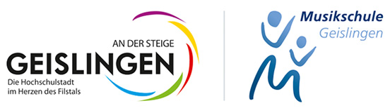

Pressemitteilung

Unterrichtsangebote der Musikschule Geislingen in der Gemeinde Bad Überkingen

Klavier und Blockflöte kann man auch vor Ort in der Gemeinde Bad Überkingen erlernen. Unterrichtsort ist Oberböhringen. Bei entsprechender Nachfrage können auch andere Fächer direkt in Bad Überkingen unterrichtet werden.

Bad Überkingen ist Mitglied im Musikschul-Verbund, es gelten die günstigeren Preise für Anschlussgemeinden.

Die gängigen Pandemie-Regeln werden umgesetzt. In Ausnahme-Situationen wurde und wird auch Online-Unterricht für Einzel- und Kleingruppen-Unterricht angeboten.

Weitere Informationen und Anmeldeformulare erhalten Sie über das Sekretariat der Musikschule in Geislingen, Karlstr. 24, Telefon 07331-24278 oder über das Internet unter www.musikschule-geislingen.de.

